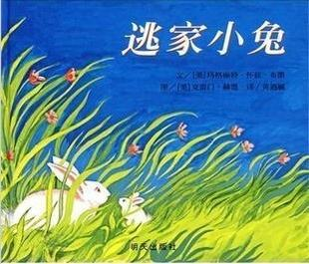
绘本推荐：逃家小兔
这是一个温暖的故事，很适合大家在一个温暖的地方，用亲子互动式的方法和孩子一起阅读，这一定会是一个很美好的时刻。
《逃家小兔》写的是一只想要离家出走的小兔，和它妈妈之间玩语言捉迷藏的故事。在小兔和它妈妈的几段对话里，作者展示了一场幻想中的欢快而又奇特的追逐游戏：小兔子上天入地，一会儿要扮成小河里的一条鱼，一会儿要变成飞得远远的小鸟……可不管他变成什么，身后那个紧追不舍的妈妈总能抓住他。最后，小兔子依偎在妈妈的身边不再逃了。孩子成长的过程何尝不是一个妈妈在追逐的过程，不管是孩子还是家长，应该享受这个过程。
该绘本通过描写"母爱"这一重大情感。正面烘托出母爱的伟大与执着。也许乍看该绘本的素描部分还未能吸引读者的眼球，但当你翻阅至彩图时仔细观察，你会发现它的画面是那么的生动和拟人化。这样的画面足以使孩子心动。
绘本中的小兔子就好比现实生活中叛逆的孩子。总想不顾一切的逃离自己的家，并为此绞尽脑汁。只有当千帆过尽后，才方知家的可贵，母爱的无私。
母爱，犹如人生的指路明灯，指引你驶向安全的港湾。就如同小兔子希望变成小帆船以此来逃避时。兔妈妈说，"我就变成风，把你吹到我要你去的地方。"很显然，这时候的兔妈妈就是小兔子的指路明灯，她知道小兔子该走哪个方向才是正确的。要让小兔子去往的地方也一定是一片光明。
母爱，如影随形，一路默默跟随不离不弃。就如同小兔子希望变成空中飞人时。兔妈妈说，"我就变成走钢索的人，走到半空中好遇到你。"母爱可以把世间所有的不可能都变成可能。兔妈妈可以为了小兔子铤而走险，尽管身处半空中可它眼里心里也只能容得下自己的孩子。
世上最爱你的人，是妈妈！

